Christian Hofmann von Hofmannswaldau (1616-79)
Die Welt (2)
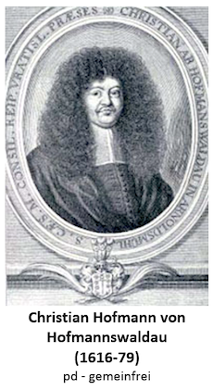
Christian Hofmann von Hofmanswaldau (1616 -1679) war einer der bedeutendsten Dichter des Barock (1600-1720) (auch: C. Hoffmann von Hoffmannswaldau), Sohn eines Breslauer Patriziers, Vater schlesischer Kammersekretär, ab 1622 Kaiserlicher Rat; Besuch des Breslauer Elisabeth-Gymnasiums; 1636 Akademisches Gymnasium in Danzig, dort mit Martin Opitz (1597-1639) bekannt; 1638 Immatrikulation in Leiden, dort Bekanntschaft mit Andreas Gryphius (1616-1664); in Amsterdam Besuch verschiedener Kollegs; 1639 mit einem Fürsten Reise nach England, Frankreich und Italien;1641 Rückkehr nach Breslau; dort 1647 Ratsschöffe, 1657 Senator, 1677 Präses bzw. Bürgermeister; bei Legationen an den Wiener Hof (1657, 1660 und 1669/70) sehr erfolgreich; 1657 vom Kaiser zum Kaiserlichen Rat ernannt.
Christian Hofmann von Hofmannswaldau (1617-1679)
Die Welt (2)
WAs ist die Lust der Welt? nichts als ein Fastnachtsspiel /
So lange Zeit gehofft / in kurtzer Zeit verschwindet /
Da unsre Masquen uns nicht hafften / wie man wil /
Und da der Anschlag nicht den Ausschlag recht empfindet.
Es gehet uns wie dem / der Feuerwercke macht / 5
Ein Augenblick verzehrt offt eines Jahres Sorgen;
Man schaut wie unser Fleiß von Kindern wird verlacht /
Der Abend tadelt offt den Mittag und den Morgen.
Wir Fluchen offt auf dis was gestern war gethan /
Und was man heute küst / mus morgen eckel heissen / 10
Die Reimen die ich itzt geduldig lesen kan /
Die werd ich wohl vielleicht zur Morgenzeit zerreissen.
Wir kennen uns / und dis / was unser ist / offt nicht /
Wir tretten unsern Kuß offt selbst mit steiffen Füssen /
Man merckt / wie unser Wuntsch ihm selber wiederspricht / 15
Und wie wir Lust und Zeit als Sclaven dienen müssen.
Was ist denn diese Lust und ihre Macht und Pracht?
Ein grosser Wunderball mit leichtem Wind erfüllet.
Wohl diesem der sich nur dem Himmel dienstbar macht /
Weil aus dem Erdenkloß nichts als Verwirrung quillet. 20
Arbeitsanregungen:
Interpretieren Sie das Gedicht.
- Beschreiben Sie dazu die äußere Form des Gedichtes.
- Zeigen Sie auf, welche typischen Gedanken und Motive der Barockliteratur von Hofmannswaldau verwendet werden.
- Untersuchen Sie das Hauptmotiv und seine antithetische Gestaltung.
- Worin sehen Sie die Aussage des Gedichtes?

